TEST NGA LËNDA E BIOLOGJISË KLASA VII T-1B |  |  |  |  |  |  |  |  |  |  |  | Pikët | Rezultati
EMRI DHE MBIEMRI |  |  |  |  |  | PARALELJA:  __________ |  |  | DATA: 26 10 2023 |  |  | Pikët | Rezultati
1 | Bashkësia e indeve të një organizmi që kanë formë, ndërtim dhe funksion të ngjashëm formon:  a) organin b) indin c) sistemin e organeve |  |  |  |  |  |  |  |  |  |  | 5
2 | Muskujt e skeletit lidhen me eshtra përmes_________________________ dhe lëvizja e tyre bëhet  sipas _____________________________ |  |  |  |  |  |  |  |  |  |  | 10
3 | Lëkura përveq shtresave ka edhe disa pjesë (produkte) të rëndësishme. Shëno cilat janë ato?  1____________________________, 2____________________________,  3________________________ |  |  |  |  |  |  |  |  |  |  | 15
4 | Sëmundja e lëkurës e shkaktuar nga akarina(këpusha) quhet:  a) zgjebe b) akne c) dermatomikoza |  |  |  |  |  |  |  |  |  |  | 5
5 | Ashti i krahut quhet _______________________ , ndërsa ashti i kofshës quhet ______________ |  |  |  |  |  |  |  |  |  |  | 10
6 | Eshtrat e kafkës lidhen me anë të ______________, eshtrat e shtyllës rruazore lidhen me  ________________________, ndërsa eshtrat që lëvizin lidhen me________________ |  |  |  |  |  |  |  |  |  |  | 15
7 | Për cilën pjesë të skeletit bëhet fjalë në përshkrimin: “përbëhet nga 33-34 unaza që janë të lidhura me kërca dhe emërtohen varësisht nga pjesa e trupit ku ndodhen” __________________________________________ |  |  |  |  |  |  |  |  |  |  | 10
8 | Kur muskuli skeletorë Triceps është i zgjatur, muskuli Biceps ____________________ |  |  |  |  |  |  |  |  |  |  | 10
9 | .  Shëno si quhet dhe në cilin sistem bënë pjesë kjo figurë: |  |  |  |  |  |  | 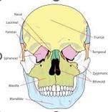 |  |  |  | 10
10 | Në figurë është paraqitur një pjesë e muskulit. Trego se për cilin muskul bëhet fjalë? |  |  |  |  |  |  | 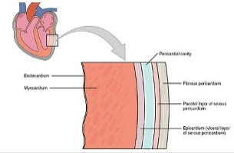 |  |  |  | 10
KRITERI |  |  | 0 deri 39 | 40 deri 54 | 55 deri 69 |  | 70 deri 84 |  |  | 85 deri100 | PIKËT: | NOTA:
NOTA |  |  | 1 | 2 | 3 |  | 4 |  |  | 5 | PIKËT:
MËSIMDHËNËSI: NASER GURI

